### - Nome do Caso de Uso HST23.8 Acompanhar as Chapas Criadas - UF e IES

Sistema Processo Eleitoral

<Nome do cliente>CAU

**Revisões do Documento**

|  |  |  |  |
| --- | --- | --- | --- |
| **Revisão** | **Data** | **Lista de Autores** | **Observações** |
| 1.0 | 22/11/2023 | Daiane Silva | - Em atendimento a OS 14750  - Inclusão da coluna ‘Eleito’ que indica que a chapa foi vencedora na Eleição para chapas IES. |

**Sumário**

1. Introdução 4

2. Permissão 4

3. Identificação da História 4

4. Protótipo 4

5. Premissa: 13

6. Regras Gerais: 14

7. Mensagem: 14

8. Informações Complementares 14

## Introdução

Esta história descreve a funcionalidade que permite o usuário acompanhar as chapas criadas.

## Permissão

|  |  |
| --- | --- |
| **Perfil** | **Descrição** |
| Usuário SICCAU | Cadastrado e ativo no sistema. |

## Identificação da História

|  |  |  |  |
| --- | --- | --- | --- |
| **Identificação HTS** | OS14750  HST23.8 | **Nome:** | Acompanhar Chapa Corporativo |
| **Descrição:** | **Eu, COMO** PO **QUERO** alterar a funcionalidade **PARA** incluir nova coluna ‘Eleito’ para poder indicar os membros eleitos da chapa IES. | | |

## Protótipo

1. **Pesquisar Chapa**

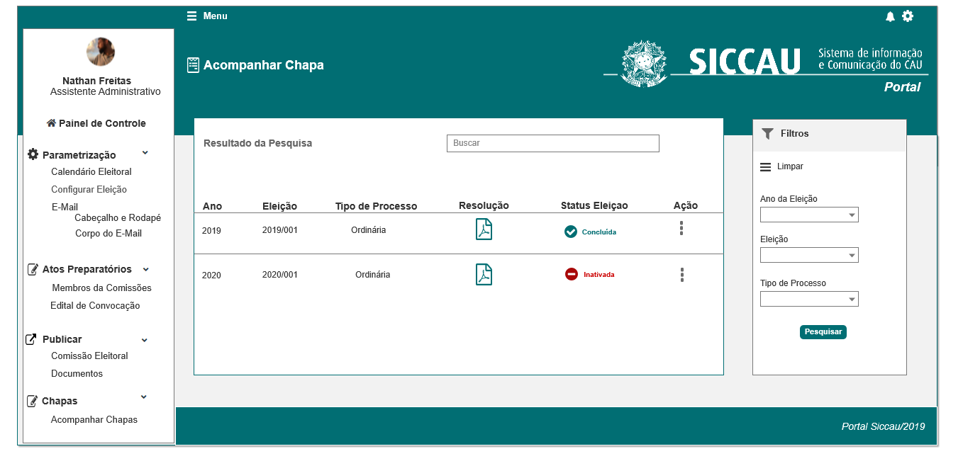

1. **Chapas Criadas - UF e IES**

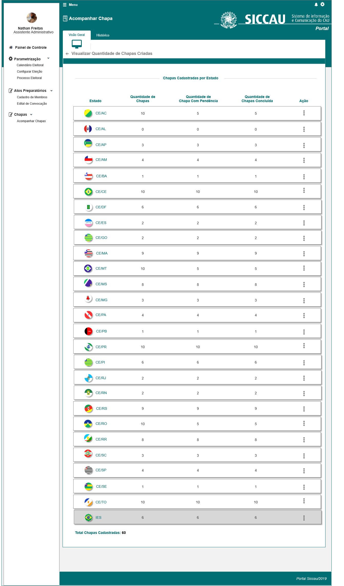

1. **Visualizar Chapas Criadas para cada UF**

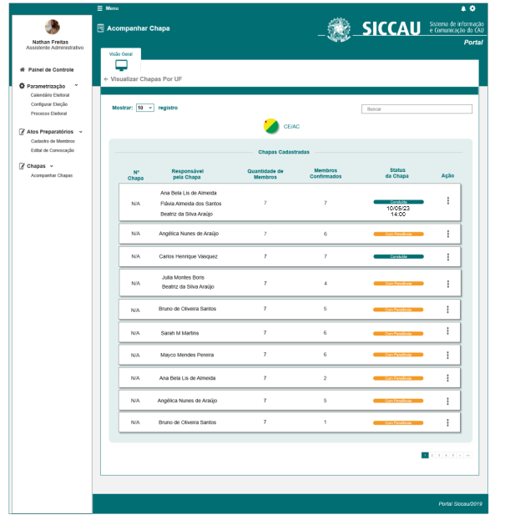

1. **Visualizar Chapas Criadas para IES**

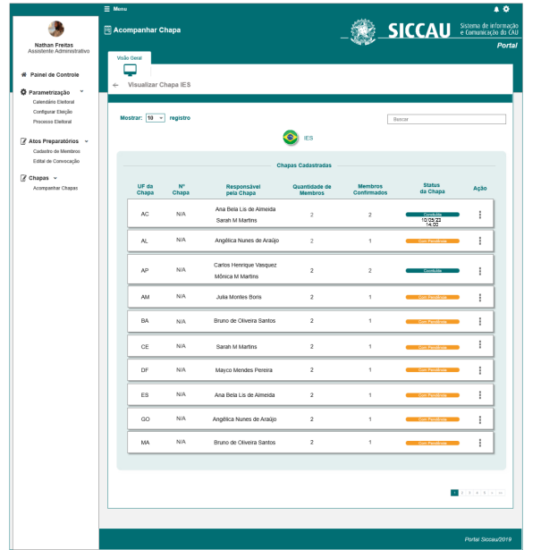

1. **Aba Histórico**

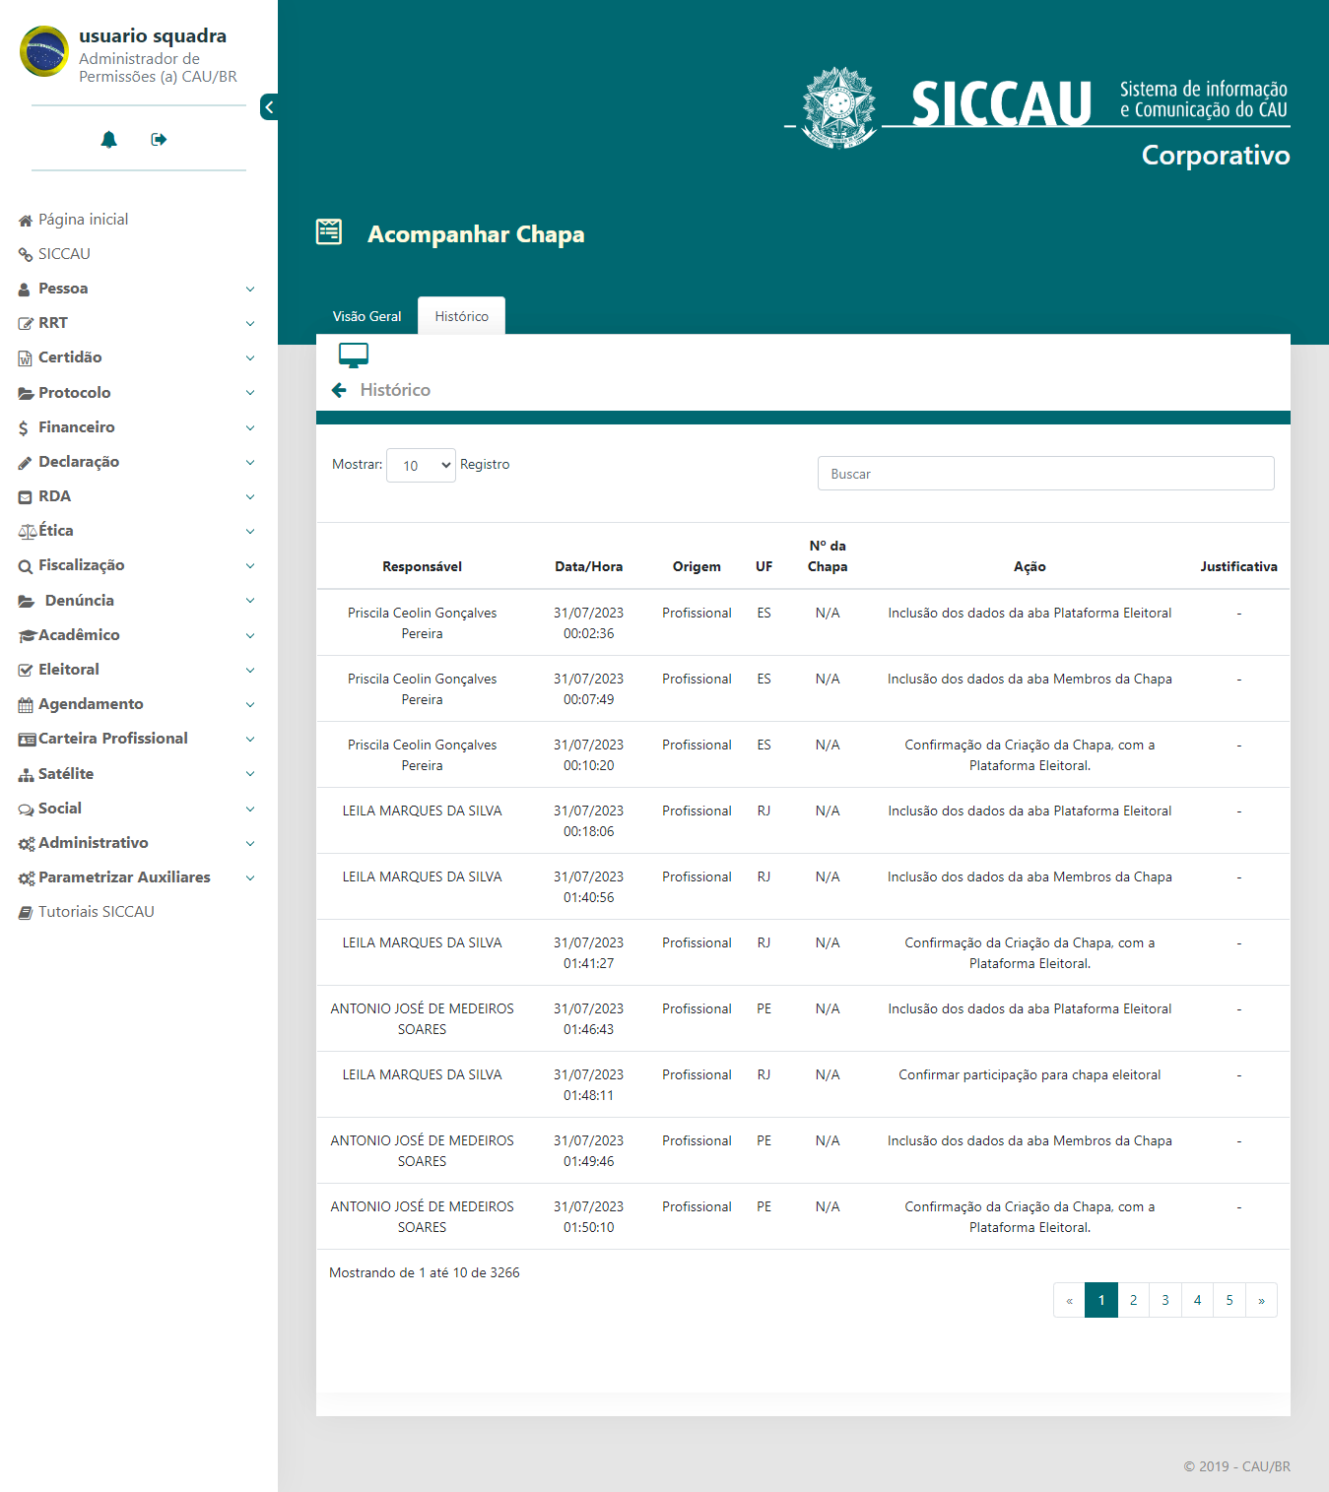

1. **Visualizar Membros da Chapa**

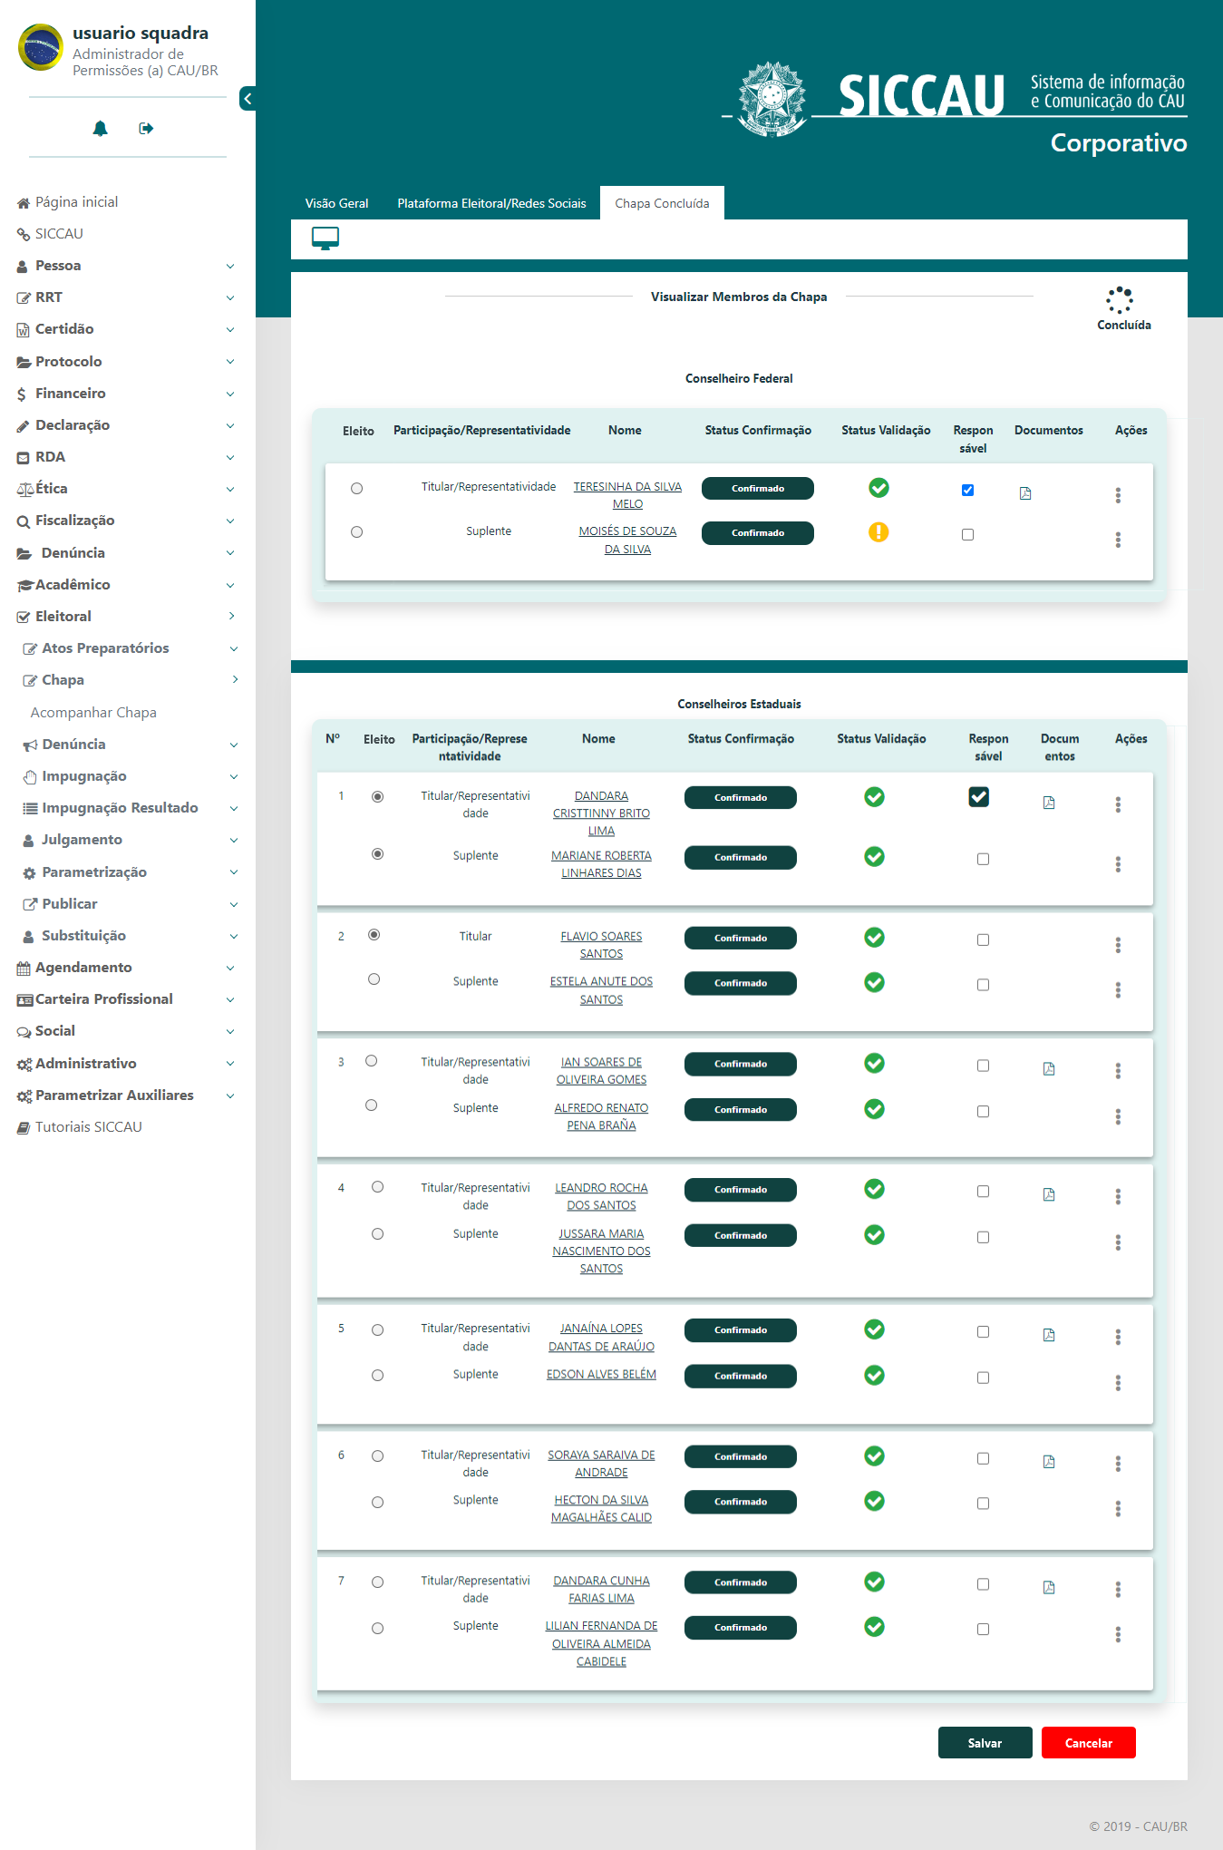

|  |  |  |  |  |  |  |  |  |
| --- | --- | --- | --- | --- | --- | --- | --- | --- |
| **Campos** | | | | | | | | |
| Visualizar Membros da Chapa UF e IES | | | | | | | | |
| **ID** | **Nome** | **Descrição** | | **Tipo** | **Valores Válidos** | | **Formato** | **Regra** |
| **Conselheiro Federal** | | | | | | | | |
|  | Eleito | Campo que ao ser selecionado demonstra que o membro foi eleito conselheiro eleitoral. | | Radio button | - | | Modelo do check box será redondo | 1. Esta coluna somente deverá ser exibida após a chapa ter o status ‘Concluída’. 2. O sistema somente deverá considerar o membro como ‘Eleito’ após ter sido acionado o comando ‘Salvar’. 3. Funcionalidade especificada na história ELEITORAL_HST003_Cadastrar_Conselheiro_Eleito. |
|  | Participação/Representatividade | Campo para visualizar o tipo de participação do usuário e se ele faz parte da representatividade | | Alfanumérico | Titular  Suplente | | - | 1. A nomenclatura ‘Representatividade’ deve ser exibida somente para o usuário ‘Titular’ e se ele fizer parte da ‘Representatividade’. 2. Este campo só será exibido em chapas UFs, não será exibida para chapa IES. |
|  | Nome | Campo para a visualização do nome do membro. | | Alfanumérico | - | | - | * Obrigatório: Sim * Somente Leitura: Sim |
|  | Status Confirmação | Campo para a visualização do status de confirmação do membro da chapa | | Imagem  Alfanumérico | - | | - | * Obrigatório: Sim * Somente Leitura: Sim |
|  | Status validação | Status que apresenta que o membro está com todos os dados validados e pode ser cadastrado | | Alfanumérico  Hint | - | | - |  |
|  | Status validação | Status que apresenta que o membro está com pendências nos dados. | | Alfanumérico  Hint | - | | - |  |
|  | Responsável | Campo para a visualização do responsável pela chapa | | Alfanumérico | UF | | - | * Obrigatório: Não se aplica * Somente Leitura: Sim |
|  | Documentos | Campo que exibe o PDF do documento anexado pelo usuário | | Ícone | - | | - | 1. O sistema deverá exibir em uma nova tela de visualização o(s) documento(s) reunidos em 1 (um) PDF, da Declaração - Membro titular’, dos titulares que selecionaram a opção de ‘Representatividade’ que será gerada da história Eleitoral_HST024.1_confirmar_participacao_chapa e dos arquivos em PDF que o usuário inseriu na declaração no campo ‘Arquivo’ especificado na mesma história. 2. A Declaração de Representatividade não será gerada caso o usuário selecione a opção ‘Não integro nenhum grupo de representatividade’. |
| **Conselheiro Estadual** | | | | | | | | |
|  | Nº | Campo que define a ordem de visualização dos membros | | Numérico | - | | - | 1. O sistema deverá exibir os candidatos federais (titular e suplente) independentemente de ser ou não da cota de representatividade, e na sequência ordenar pelos representativos e depois os não representativos. |
|  | Eleito | Campo que ao ser selecionado demonstra que o membro foi eleito conselheiro eleitoral. | | Check box | - | | Modelo do check box será redondo | 1. Esta coluna somente deverá ser exibida após a chapa ter o status ‘Concluída’. 2. O sistema somente deverá considerar o membro como ‘Eleito’ após ter sido acionado o comando ‘Salvar’. 3. Funcionalidade especificada na história ELEITORAL_HST003_Cadastrar_Conselheiro_Eleito. |
|  | Participação/Representatividade | Campo para visualizar o tipo de participação do usuário e se ele faz parte da representatividade | | Alfanumérico | Titular  Suplente | | - | 1. A nomenclatura ‘Representatividade’ deve ser exibida somente para o usuário ‘Titular’ e se ele fizer parte da ‘Representatividade’. 2. Este campo só será exibido em chapas UFs, não será exibida para chapa IES. |
|  | Nome | Campo para a visualização do nome do membro. | | Alfanumérico | - | | - | * Obrigatório: Sim * Somente Leitura: Sim |
|  | Status Confirmação | Campo para a visualização do status de confirmação do membro da chapa | | Imagem  Alfanumérico | - | | - | * Obrigatório: Sim * Somente Leitura: Sim |
|  | Status validação | Status que apresenta que o membro está com todos os dados validados e pode ser cadastrado | | Alfanumérico  Hint | - | | - |  |
|  | Status validação | Status que apresenta que o membro está com pendências nos dados. | | Alfanumérico  Hint | - | | - |  |
|  | Responsável | Campo para a visualização do responsável pela chapa | | Alfanumérico | UF | | - | * Obrigatório: Não se aplica * Somente Leitura: Sim |
|  | Documentos | Campo que exibe o PDF do documento anexado pelo usuário | | Ícone | - | | - | 1. O sistema deverá exibir em uma nova tela de visualização o(s) documento(s) reunidos em 1 (um) PDF, da Declaração - Membro titular’, dos titulares que selecionaram a opção de ‘Representatividade’ que será gerada da história Eleitoral_HST024.1_confirmar_participacao_chapa e dos arquivos em PDF que o usuário inseriu na declaração no campo ‘Arquivo’ especificado na mesma história. 2. A Declaração de Representatividade não será gerada caso o usuário selecione a opção ‘Não integro nenhum grupo de representatividade’. |
| **Comandos** | | | | | | | | |
| **ID** | **Nome** | | **Descrição** | | | **Tipo** | | **Regras** |
|  | Salvar | | Comando que salva os dados incluídos na interface. | | | Botão | | 1. O comando a princípio estará desabilitado, e deverá ser habilitado após o usuário selecionar algum membro na coluna ‘Eleito’. 2. Quando acionado, o sistema deverá armazenar em banco as alterações. |
|  | Cancelar | | Comando que cancela a ação do usuário na interface. | | | Botão | | 1. O comando a princípio estará desabilitado, e deverá ser habilitado após o usuário selecionar algum membro na coluna ‘Eleito’. 2. Ao ser acionado, o sistema deverá desconsiderar as ações realizadas pelo usuário na interface. |

**CRITÉRIOS DE ACEITE**

## Premissa:

* 1. Esta história deve ser executada quando o usuário acessar no módulo CORPORATIVO a opção “Menu>>Chapa>>Acompanhar Chapa.
  2. O usuário deve ter permissão de acesso de assessor CEN/BR - 01602009 e assessor CE/UF 01602010, ao menu “**Acompanhar Chapa**”, conforme cadastro no SICCAU Corporativo, vinculado ao usuário logado.
  3. Os demais campos, ações, mensagens e regras de negócios, de Interface e de Apresentação não mencionados nesta história devem manter seu funcionamento atual. Qualquer dúvida consultar as histórias citadas nas informações complementares.

## Regras Gerais:

* 1. O campo ‘Eleito’ ao ser selecionado indicará que o membro foi Eleito, portanto deverá ser armazenado em banco essa informação após o usuário acionar o comando ‘Salvar’.
  2. Para ter acesso à nova coluna ‘Eleito’ e realizar sua alteração o usuário deverá ter a permissão de Assessor CEN - 01602009, caso a permissão seja diferente essa coluna será apenas de visualização, sendo assim, deverá estar desabilitada.
  3. O sistema deverá armazenar em histórico o nome do responsável, a data e a hora, o sistema de origem da alteração, a UF, o n° da chapa e a ação ‘Seleção de membro(s) eleito(s)’. E deverá também exibir na Aba Histórico essas informações [P05].
  4. O sistema deverá carregar na interface as informações já cadastradas em banco, e deve permitir o usuário selecionar ou desselecionar um registro.

## **Mensagem:**

|  |  |  |
| --- | --- | --- |
| **Mensagens** | | |
| **ID** | **Descrição** | **Ações** |
|  | Confirma o cadastro de membro(s)? | Sim/Não |
|  | Tem certeza que deseja cancelar? As ações realizadas não serão armazenadas. | Sim/Não |

## Informações Complementares

ELEITORAL_HST003_Cadastrar_Conselheiro_Eleito

Eleitoral_HST23_Acompanhar_Chapa_Corporativo à Eleitoral_HST23.7_Acompanhar_Chapa_Corporativo